**Grupo 6:**

Andreia Ernesto | 1011713

Janilta Pires | 1012063

Pedro Sanches | 1012180

Lista casos de uso candidatos

1. **Registar utilizador**

Para puder adaptar os trilhos e poder frequentá-los o utilizador terá de se registar pudendo ser através de uma nova conta, pelo facebook, gmail…

1. **Iniciar sessão utilizador**

Para puder adaptar os trilhos e poder frequentá-los o utilizador terá de iniciar sessão pudendo ser através de uma nova conta, pelo facebook, gmail…

1. **Questionar aptidão física**

O objetivo deste caso de uso é de adaptar os trilhos a cada pessoa. Será questionada a idade, a frequência de atividade física, o estado de saúde…

1. **Configurar próprio trilho**

Tenho em conta o questionário da aptidão física, podendo assim adaptar os trilhos a cada pessoa sabendo a dificuldade, a distância, entre outras variantes que se devem atribuir.

1. **Consultar todos os trilhos**

Podendo ordená-los por preço, distância, dificuldade, entre outras variantes.

1. **Guardar trilho com interesse**

Tendo em conta os trilhos vistos, o utilizador poderá guardar os que tiver interesse para fazer mais tarde.

1. **Agendar percurso**

Sabendo que quer fazer o trilho em questão, o utilizador poderá agendar de imediato o percurso. Neste caso de uso irá aparecer se está disponível ou não (pois poderá estar em manutenção por exemplo), o preço,

1. **Pagar percurso**

O utilizador poderá escolher o tipo de pagamento que quer fazer, podendo ser por referência multibanco, cartão de crédito…

1. **Consultar trilhos já percorridas**

O utilizador, no seu perfil, poderá ver o total das rotas percorridas, os minutos gastos, os quilómetros que já fez…

1. **Consultar rotas agendadas**

Num tipo de agenda o utilizador, no seu perfil, poderá ver as rotas que tem para fazer, tal como saber as rotas que já pagou e as que ainda tem para pagar, entre outras coisas.

1. **Consultar rotas guardadas**

O utilizador, também no seu perfil, poderá ver as rotas que guardou pois tinha interesse em percorrer.

1. **Redefinir aptidão física**

O utilizador, ainda no seu perfil, poderá ver a sua aptidão física e modifica-la pois já melhorou ou piorou. Isto para que a aplicação continue a ser eficiente adaptando os trilhos a cada um.

1. **Criar trilhos para privilégio donos projeto (Professores Desporto)**

Os donos do projeto poderão adicionar os trilhos para que a aplicação continue atualizada.

1. **Criar proposta de trilho**

Os utilizadores, podendo conhecer a serra e os trilhos, poderão adicionar trilhos à aplicação. Esses trilhos terão de ser validados pelos donos do projeto.

1. **Validar trilhos para privilégio donos projeto (Professores Desporto)**

Este caso de uso serve para os donos do projeto validem os trilhos que foram criados pelos utilizadores.

1. **Consultar utilizadores que fizeram os trilhos**

Este caso de uso serve para os donos do projeto terem uma perceção e saberem as estatísticas dos trilhos, se tiveram mais ou menos afluência por exemplo.

1. **Consultar trilhos pagos e não pagos**

Este caso de uso serve para os donos do projeto saberem quem já pagou ou não os trilhos, para relembrar as pessoas que têm trilhos para pagar, para saberem quanto dinheiro já foi feito…

1. **Enviar opinião**

Este caso de uso serve para os utilizadores poderem dar a sua opinião, dizer se o trilho está ou não bem feito, se continua transitável, se há algo a obstruir o caminho, o que poderá ser melhorado…

1. **Responder a questionário**

Este caso de uso serve para a avaliação do projeto perante os seus visitantes, assim os donos do mesmo sabem a satisfação e os pontos a melhorar. A resposta ao questionário serve também para a realização de estudos estatísticos do projeto.

1. **Designar interesses**

Expõe os interesses perante os nossos visitantes, de modo, a criar neles curiosidade para nos visitar, alcançando assim um maior sucesso. Assim, mostramos o melhor que temos para oferecer a quem nos vista.

1. **Recomendar**

Ao recomendarmos aos nossos visitantes conseguimos um maior sucesso da atividade realizada. Assim os nossos clientes estão preparados para a escolha das atividades a desenvolver e assim conseguirem adaptar-se a nós e nós a eles.

1. **Expor fotos e respetivas informações**

Ao apresentarmos fotos do trilho conseguimos criar um maior impacto perante os nossos visitantes, visto que uma imagem vale mais que mil palavras. As informações respetivas a cada trilho terão informação adicional a cada imagem. Deste modo, os visitantes terão uma noção real da aventura que poderão usufruir.

1. **Apresentar normas e condutas do protejo**

Este caso de uso resulta como se fosse o regulamento de utilização do projeto. Assim conseguimos uma melhor utilização dos trilhos perante o nosso público.

1. **Publicar horário**

Publicar o horário de funcionamento do projeto a fim de que os nossos clientes saibam o horário para nos visitarem.

1. **Aconselhar época do ano**

Este caso de uso resulta em informar os nossos visitantes a melhor época do ano para nos visitar e quais as vantagens das diferentes estações.

1. **Apresentar condições atmosféricas**

Como a base do nosso projeto é um trilho ao ar livre é importante aconselharmos os nossos clientes a época melhor para nos visitar.

1. **Indicar forma de como chegar e contactos**

Com este caso de uso conseguimos auxiliar os nossos visitantes de como chegar ás nossas instalações pelo melhor caminho. Com a informação dos nossos contactos tudo será mais simples, e seremos mais próximos dos nossos visitantes.

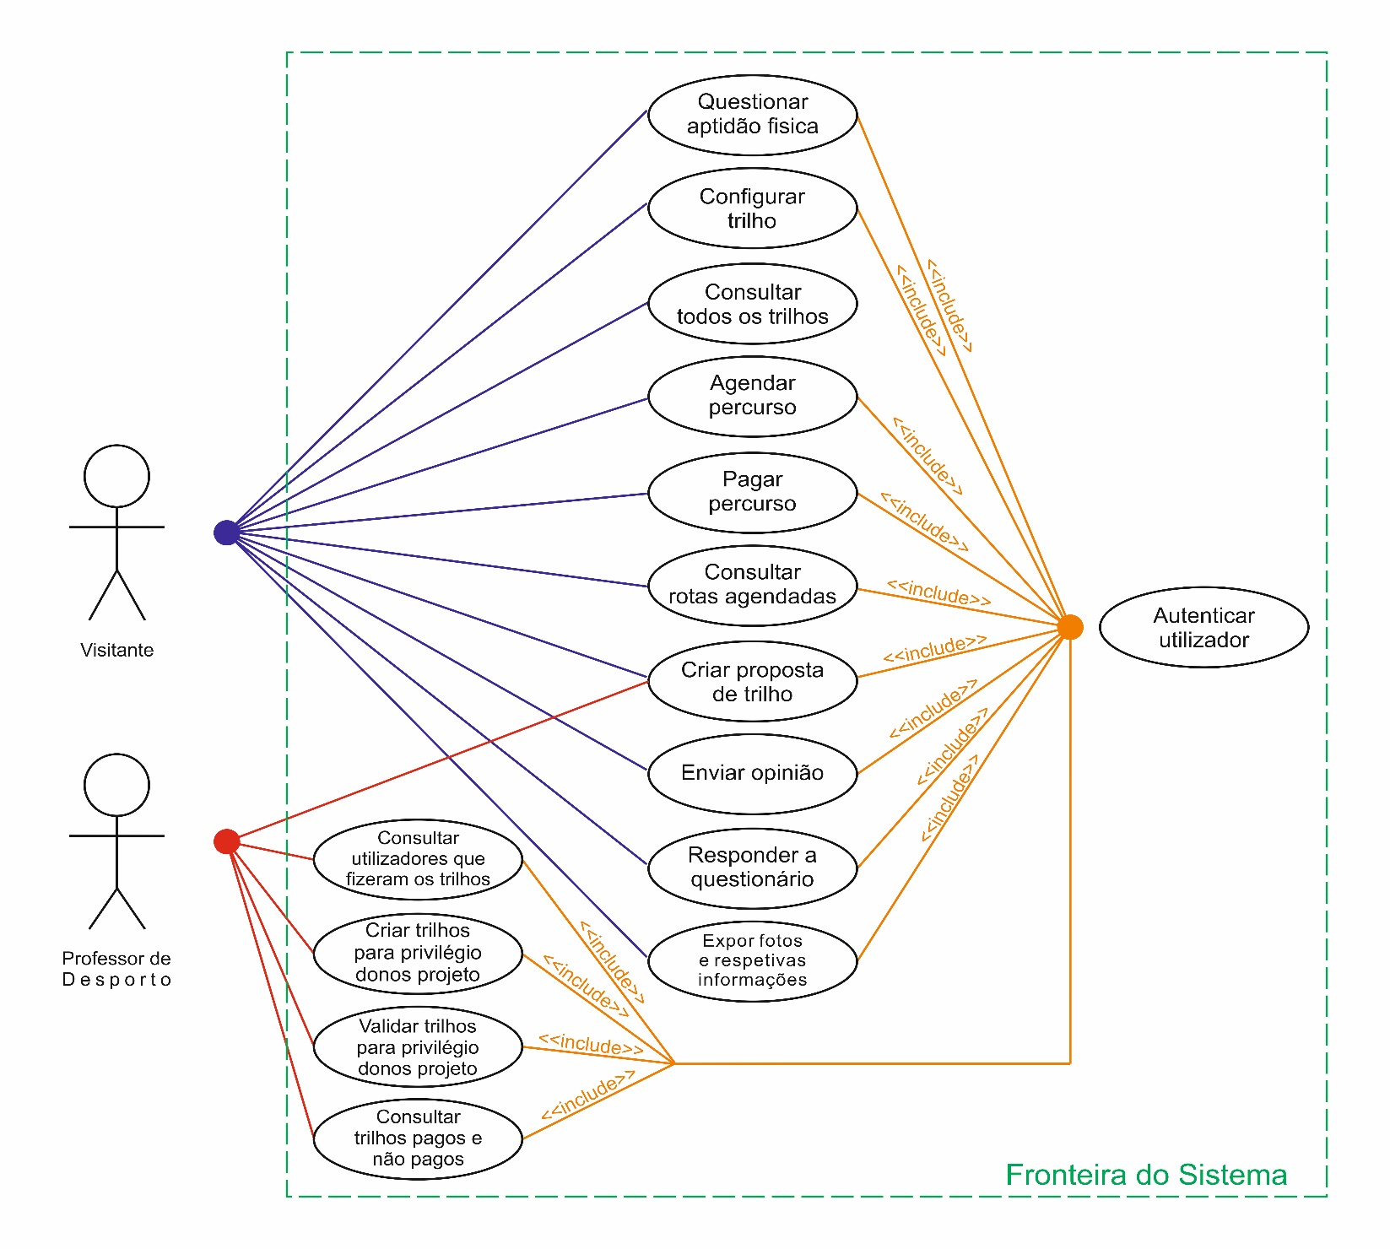Diagrama casos de uso

Tabela de Comparação

|  |  |  |  |
| --- | --- | --- | --- |
|  | Trails4Health | Passadiços do Paiva | Arribas do Douro |
| Registo/Login Utilizador | ✔ | x | x |
| Questionar Aptidão Física | ✔ | x | x |
| Configurar trilho | ✔ | x | ✔ |
| Consultar trilhos | ✔ | ✔ | ✔ |
| Guardar trilho com interesse | ✔ | x | ✔ |
| Agendar percurso | ✔ | ✔ | ✔ |
| Pagar Percurso | ✔ | ✔ | x |
| Consultar trilhos já percorridos | ✔ | x | x |
| Consultar rotas agendadas | ✔ | x | x |
| Consultar rotas guardadas | ✔ | x | x |
| Redefinir aptidão física | ✔ | x | x |
| Criar trilhos para privilégio donos do projeto | ✔ | x | x |
| Criar proposta de trilho | ✔ | x | x |
| Validar trilhos para privilégio donos do projeto | ✔ | x | x |
| Consultar utilizadores que fizeram os trilhos | ✔ | x | x |
| Consultar trilhos pagos e não pagos | ✔ | x | x |
| Enviar opinião | ✔ | ✔ | ✔ |
| Responder a questionário | ✔ | x | x |
| Designar interesses | x | ✔ | ✔ |
| Recomendar | x | ✔ | ✔ |
| Expor fotos e respetivas informações | x | ✔ | ✔ |
|  | Trails4Health | Passadiços do Paiva | Arribas do Douro |
| Apresentar normas e condutas do projeto | x | ✔ | ✔ |
| Publicar horário | x | ✔ | ✔ |
| Aconselhar época do ano | x | ✔ | ✔ |
| Apresentar condições atmosféricas | x | x | ✔ |
| Indicar forma de como chegar e contatos | x | ✔ | ✔ |

Descrição de caso de uso

1. **Pagar percurso**

|  |  |
| --- | --- |
| **Nome:** | Pagar percurso |
| **Descrição:** | O turista pagar o percurso supondo que tem guia turístico |
| **Pré-condição:** | Registo e login válido |
| **Caminho principal:** | 1. O sistema apresenta o menu principal 2. O ator carrega na opção “percursos” 3. O sistema mostra os percursos disponíveis 4. O ator escolhe o percurso pretendido 5. O sistema pergunta se pretende guia 6. O ator seleciona a opção “sim” 7. O sistema exibe o montante a pagar, as opções de pagamento e dados para pagamento 8. O ator escolhe a forma de pagamento e executa o pagamento (introduz os dados: nome, nº cartão de crédito…) 9. O sistema emite o recibo e confirma o pagamento através do envio de um e-mail |
| **Caminho alternativo:** | 1. a) Sistema indisponível 2. a) Percurso lotado 3. a) Não haver guia disponível 4. a) Pagamento recusado |
| **Suplementos ou adornos:** | 1. Se existe guia disponível 2. Se o pagamento foi efetuado com sucesso 3. Garantir que o sistema funciona mesmo quando existe excesso de procura |
| **Pós-Condição:** | O sistema envia um email a confirmar pagamento. |

1. **Criar proposta de trilho**

|  |  |
| --- | --- |
| **Nome:** | Criar proposta de trilho |
| **Descrição:** | Os utilizadores podem adicionar trilhos à aplicação. Esses trilhos terão de ser validados pelos donos do projeto. |
| **Pré-condição:** | Registo e login válido |
| **Caminho principal:** | 1. O sistema apresenta o menu principal 2. O ator carrega na opção “ver trilhos” 3. O sistema apresenta os trilhos existentes 4. O ator carrega na opção “criar proposta de trilho” 5. O sistema interroga as características e detalhes do percurso (coordenadas, km’s, dificuldade do percurso) 6. O ator insere os dados pedidos e valida os dados 7. O sistema regista proposta de trilho |
| **Caminho alternativo:** | 1. a) Página indisponível 2. a) Dados incompletos ou inválidos 3. a) Trilho existente |
| **Suplementos ou adornos:** | 1. Obrigatoriamente, o trilho ainda não pode existir 2. O trilho tem de ser registado com sucesso 3. Garantir que o sistema funciona mesmo quando existe excesso de procura |
| **Pós-Condição:** |  |

1. **Responder a questionário da Aptidão Física**

|  |  |
| --- | --- |
| **Nome:** | Responder a questionário da Aptidão Física |
| **Descrição:** | O objetivo deste caso de uso é de adaptar os trilhos a cada pessoa. Será questionada a idade, a frequência de atividade física, o estado de saúde… |
| **Pré-condição:** | Registo e login válido |
| **Caminho principal:** | 1. O ator carrega na opção “Definir aptidão física” 2. O sistema mostra o questionário com perguntas relacionadas à aptidão física do turista (idade, peso, doenças…) 3. O ator responde às perguntas efetuadas 4. O sistema confirma se o questionário foi devidamente preenchido 5. O ator confirma os dados 6. O sistema regista aptidão física |
| **Caminho alternativo:** | 1. a) Servidor indisponível 2. a) O ator não respondeu às perguntas obrigatórias então o sistema não deixou registar a aptidão física. |
| **Suplementos ou adornos:** | 1. O utilizador introduziu a idade superior a 120, não será possível 2. O utilizador introduziu a peso superior a 200kg, não será possível 3. Garantir que o sistema funciona mesmo quando existe excesso de procura |
| **Pós-Condição:** |  |

|  |  |
| --- | --- |
| **Pós- condição** | O sistema envia uma notificação confirmando o sucesso do agendamento |

* **Alterar a data prevista de inicio do trilho**

|  |  |
| --- | --- |
| **Nome:** | Alterar Trilho agendado |
| **Descrição:** | O Turista altera a data prevista do inicio do trilho |
| **Pré-Condições:** | Login Válido |
| **Caminho Principal:** | 1. O ator seleciona um trilho a alterar 2. O sistema apresenta todos os campos a alterar(data_prevista_inicio_trilho, tempo gasto pretendido, data estado agendamento…) de acordo com as resposta do questionário 3. O ator altera os campos desejado e submete o questionário 4. O sistema pede para confirmar a alteração 5. O ator confirma 6. O sistema altera |
| **Caminho Alternativo** | 2 a)Não haver resposta no questionário  4 a) Erro na alteração dos dados no formulário  7 a) sistema não altera |
| **Suplemento ou Adorno** | 1. Garantir que o sistema funcione só quando existir trilhos agendados ou seja quando existe uma   .data inicio  .data inicio prevista  .tempo gasto=branco  .estado agendamento=agendado  Atualiza o estado |
| **Pós-Condição** | O sistema envia uma notificação confirmando a alteração |

* **Consultar trilhos agendados**

|  |  |
| --- | --- |
| **Nome:** | Consultar trilhos agendados |
| **Descrição:** | O Turista consulta o seu trilho agendado |
| **Pré-Condições:** | Login Válido |
| **Caminho Principal:** | 1. O ator seleciona a opção “Consultar trilho agendado” 2. O sistema Apresenta todos trilhos agendados pelo turista 3. O ator pesquisar os trilho agendados através dos campos(data inicio, data inicio previsto, estado agendamento,tempo gasto..) 4. O sistema mostra formulário com todos trilhos agendados 5. O ator consulta os trilho agendado 6. O sistema mostra o resultado da pesquisa |
| **Caminho Alternativo** | 1 a) Falha no sistema  1 b) Não haver trilho agendados  3 a) O sistema não mostrar os trilho já agendados |
| **Suplemento ou Adorno** | 1. Trilho a consultar não disponivel 2. Garantir que o trilho foi agendado |
| **Pós-Condição** |  |

* Cancelar trilho

|  |  |
| --- | --- |
| **Nome:** | Cancelar trilho |
| **Descrição:** | O turista faz o cancelamento do trilho agendado |
| **Pré-Condições:** | Login Válido |
| **Caminho Principal:** | 1. O ator seleciona a opção “Cancelar trilho” 2. O sistema apresenta um formulário com os dados de todos os trilhos agendados 3. O ator seleciona o trilho que pretende cancelar 4. O sistema apresenta a opção “Cancelar” 5. O ator clica no botão “Cancelar” 6. O sistema pede para confirmar 7. O ator confirma clicando no botão “cancelar trilho” 8. O sistema cancela |
| **Caminho Alternativo** | 2 a) Sistema não Apresenta o formulário  4 a) Erro na opção cancelar  6 a) Sistema não cancela |
| **Suplemento ou Adorno** | Se o estado do agendamento for igual cancelado |
| **Pós-Condição** | O sistema envia uma mensagem com sucesso |